大学物理混合式教学课堂教案设计
第11章 热力学基本原理（1）
教学设计思路及特点：
对标国家级混合式金课的标准：以培养学生能力为目标，提升课程高阶性；教学内容和教学方法体现创新性；课程设计增加研究性以提高挑战度。
课程设计特点：以Mooc为资源，问题难度递进，课前、课中、课后（小班讨论课）为阶段的三级问题导向式学习与教学。
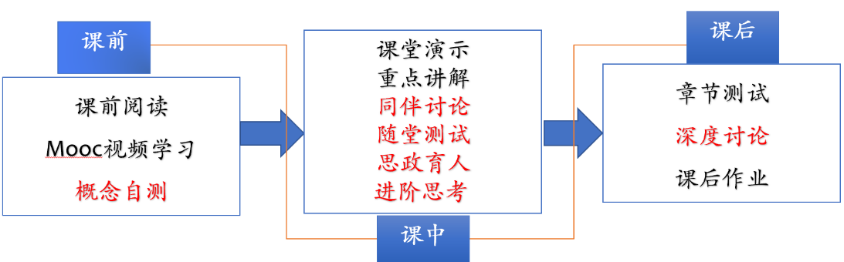
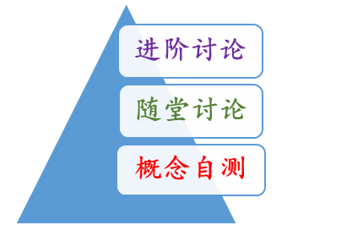

概念自测题：帮助学生理清教学内容和基本思路。
随堂讨论题：加强概念理解和应用，构建物理图像；横向拓展关联实际应用及前沿。
进阶讨论题：从教学问题出发促进深度思考和研究性学习。
- 教学内容
热力学第一定律 热力学第一定律在理想气体等值过程中的应用 热容 绝热过程
- 教学目标
- 知识掌握：
准确理解热力学第一定律，能够利用其分析任意热力学过程；掌握摩尔热容量的概念，等容摩尔热容量和等压摩尔热容量的关系，并能够运用之计算热力学过程的内能和热量的改变；能够推导绝热过程的过程方程，并分析其特征与等温过程的区别。
- 能力培养：
- 线上学习部分：自主学习能力，归纳分类，提出问题能力；
- 问题分析能力：绝热过程的特征；
- 解决问题能力：利用多方过程分析解决实际热力学过程的问题。
- 思政育人：
从热力学第一定律看第一类永动机的不可能。
- 重点难点
重点：热力学第一定律
难点：绝热过程的推导和分析
- 教学形式
基于Mooc的问题进阶式混合式大班课堂教学：
Mooc视频学习，课堂讲授，同伴讨论/师生互动，图片、演示、视频与模拟
- 教学过程
- 阶段Ⅰ--课前：
- 发布课前学习任务：
1，Mooc视频：5.1-5.3；热力学第一定律及其在理想气体等值过程的应用；绝热过程。
2，阅读教材对应内容；
3，热力学基本规律-概念自测（第1次课），提交时间：
4，课后作业（陈曙光主编教材）：11.2，11.4，11.6，11.7，11.8，11.9
- 概念自测题：
1. 热力学第一定律的表述是什么？
2. 热力学第一定律在理想气体等值过程和绝热过程的应用中，分别计算了哪些量？
3. 等容摩尔热容量和等压摩尔热容量的定义是什么？二者的关系如何？
4. 绝热过程的过程方程是什么？
阶段Ⅱ--课中：
- 打开答疑系统，利用手机APP收集学生在阶段Ⅰ学习过程中的疑点，难点，在讲课过程中一一作出回应。
- 知识点一：热力学第一定律
  - 在线学习的基础上，说明准静态过程，功，内能和热量的概念。
  - 从力学的功能原理——机械能守恒——热力学第一定律——能量转换与守恒定律
- 知识点二：热力学第一定律在理想气体等值过程的应用
1，学生自行完成：等值过程中热量，功，内能的表达式，绘出P-V图上的过程曲线；
2，讲解等容摩尔热容量和等压摩尔热容量，并给出迈耶公式和泊松比；
3，随堂讨论：如何解释等压摩尔热容量比等容摩尔热容量多一个常数R；
4, 随堂讨论：任意热力学过程内能的改变都可以利用等容摩尔热容量计算吗？
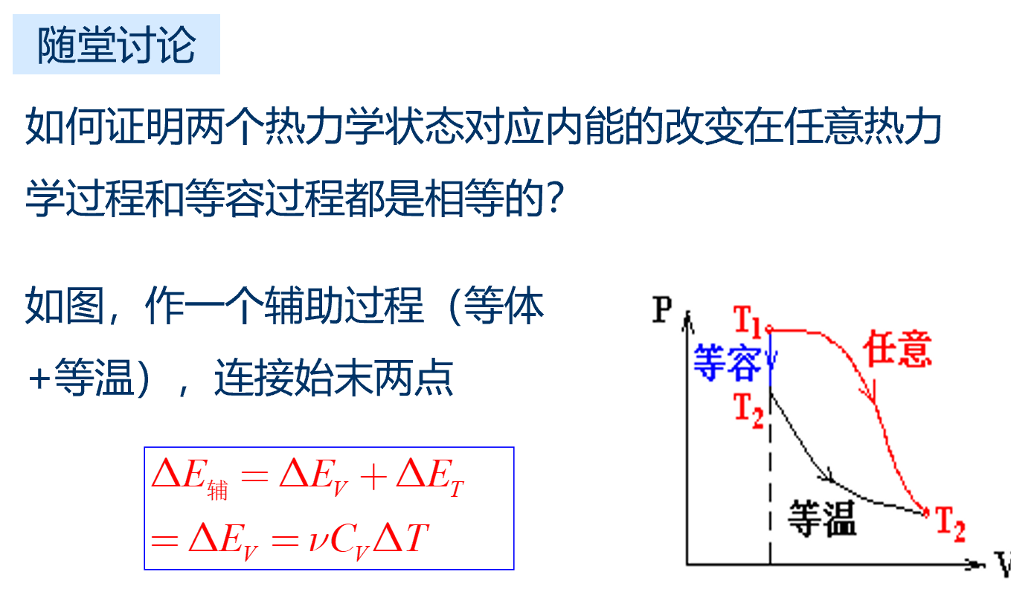
- 知识点三：绝热过程
1，引导学生推导绝热过程的过程方程；
2，分析绝热过程的过程曲线，并与等温线比较，从微观和宏观的角度去解释；
- 引导学生计算绝热过程的功，注意其中计算技巧；
- 例题
5，自行完成多方过程的分析。
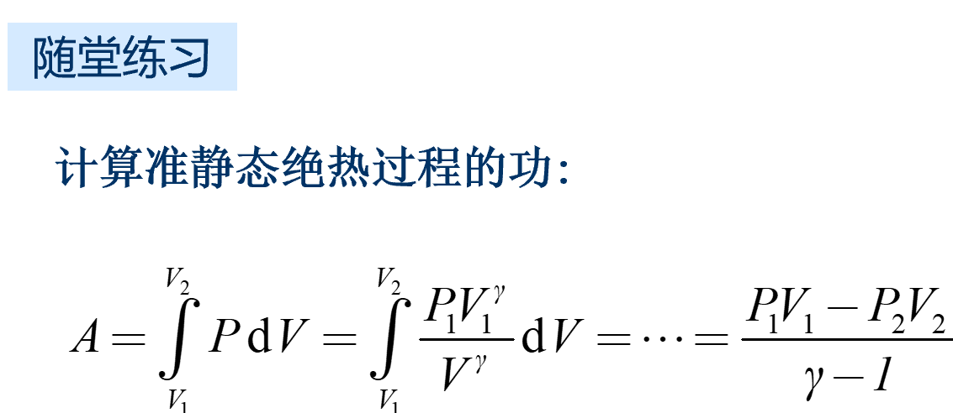
- 随堂测试：8-10min,平台限时提交。
阶段Ⅲ--课后
- 督促学生完成进阶讨论题目的课后讨论，指导小班课程中讨论环节，推动学生主动/研究性学习的实现。
进阶思考：推导大气的垂直温度梯度，并分析焚风的形成。
地球大气中的最下层里频繁地进行着垂直方向的对流。因为气流上升缓慢，且干燥空气导热性能不好，所以大气温度的垂直分布可用准静态绝热模型来处理
- 板书内容
  - 热力学第一定律；
  - 各个等值过程的特征及过程曲线（P-V图）；
  - 摩尔热容量，迈耶公式，泊松比；
  - 绝热过程的过程方程，过程曲线。
- 参考文献
  - 张三慧.大学基础物理学 (第3版)，北京：清华大学出版社，2010
  - 赵凯华，陈熙谋. 新概念物理教程 电磁学. 北京: 高等教育出版社, 2003
  - 陈秉坤，舒幼生，胡望雨. 电磁学专题研究. 北京: 高等教育出版社, 2001
  - 倪光炯，王炎森. 文科物理——物理思想与人文精神的融合. 北京:高等教育出版社, 2005
  - Hugh D. Young, Roger A. Freedman. Sears and Zemansky's University Physics with Modern Physics Technology Update. Thirteenth Edition

